Министерство образования и науки Республики Татарстан
Государственное автономное профессиональное образовательное учреждение «Актанышский технологический техникум»

Утверждаю
Директор ГАПОУ «АТТ»
_________Л.Я. Шамсунова

Комплект
контрольно-оценочных средств
по учебной дисциплине

ЕН.01 Химия
код и наименование дисциплины
для специальности
43.02.15 Поварское и кондитерское дело
код и наименование специальности

(уровень подготовки – базовый)

Форма обучения - очная
Нормативный срок обучения – 3 года 10 месяцев
на базе основного общего образования
Профиль получаемого профессионального
образования технический
указывается соответствующий профиль

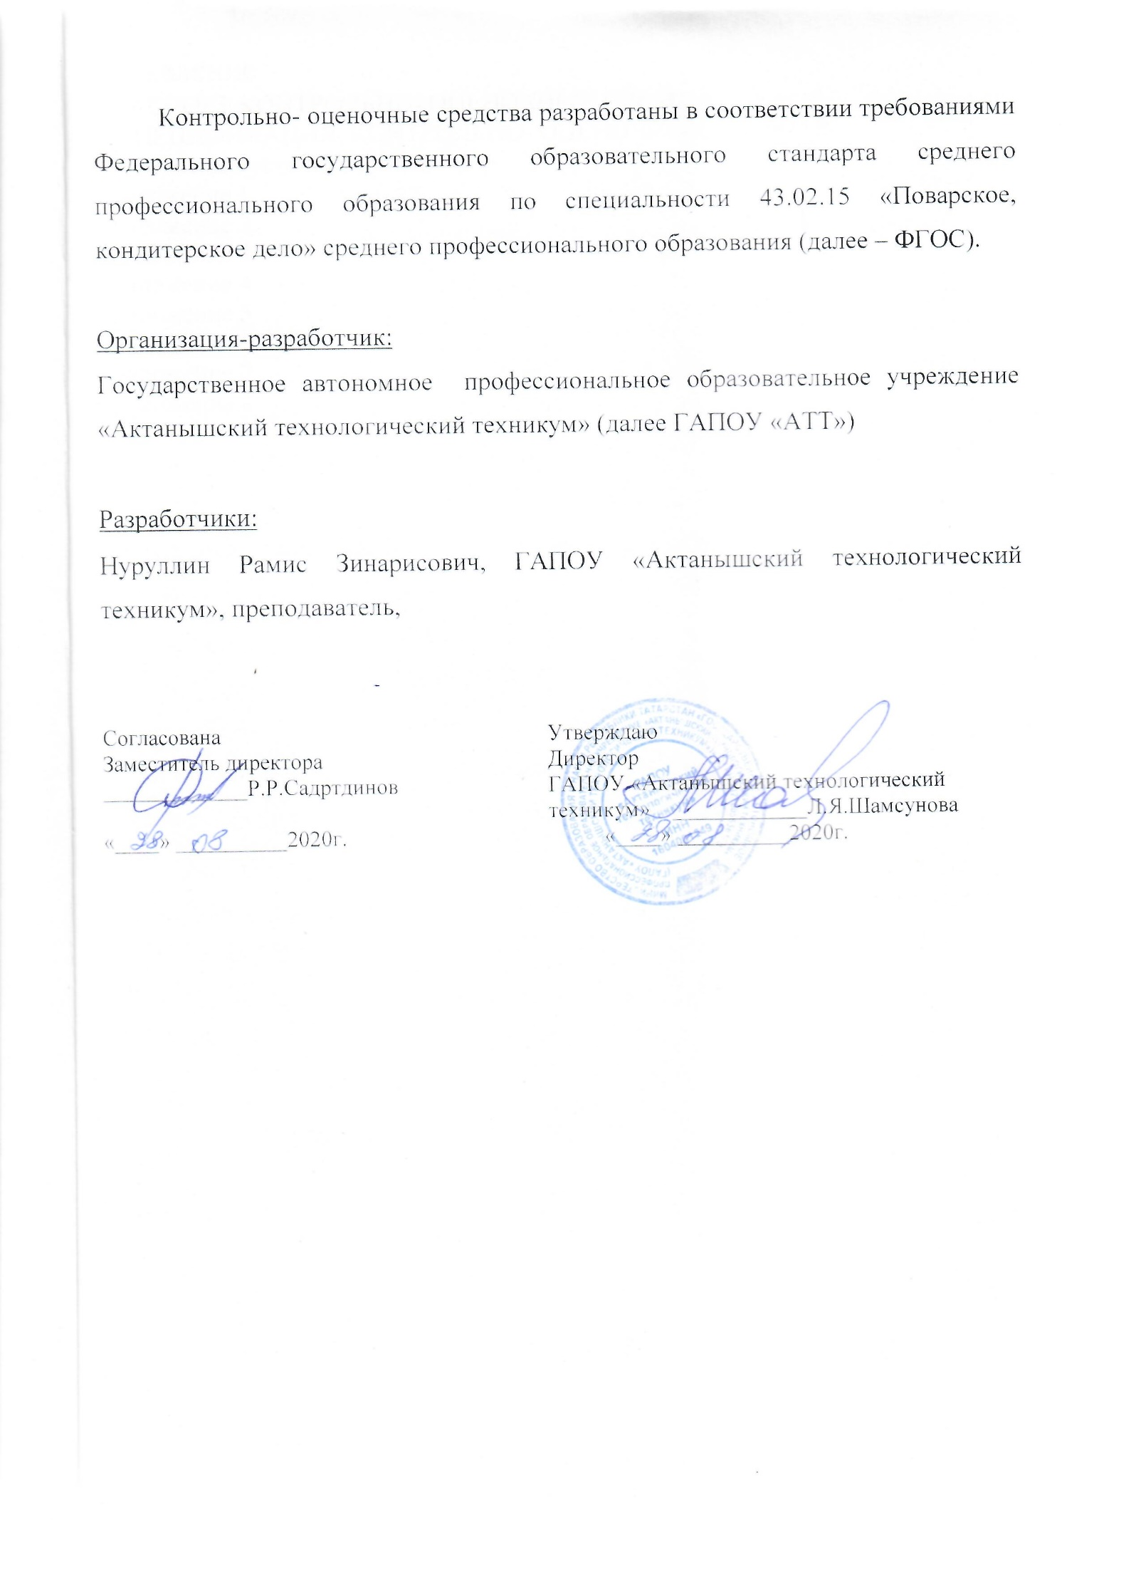

СОСТАВ КОМПЛЕКТА

- Паспорт комплекта оценочных (контрольно-измерительных) материалов
  - Область применения
  - Описание процедуры оценки и системы оценивания по программе
    - Общие положения об организации оценки
    - Промежуточная аттестация
1.3.Инструменты для оценки текущего контроля и промежуточной аттестации.
- Оценочные материалы для текущего контроля и промежуточной
  - аттестации
1.Паспорт комплекта оценочных (контрольно-измерительных) материалов
1.1. Область применения
Контрольно-оценочные средства (КОС) предназначены для контроля и оценки образовательных достижений студентов, освоивших программу учебной дисциплины ЕН 01.Химия
основной профессиональной образовательной программы по профессии 19.02.10 Технология продукции общественного питания КОС включают контрольные материалы для проведения текущего контроля и промежуточной аттестации по химии в форме экзамена.
КОС разработаны на основании:
основной профессиональной образовательной программы по профессии 19.02.10 Технология продукции общественного питания рабочей программы учебной дисциплины ЕН «Химия"
Описание процедуры оценки и системы оценивания по программе
1.2.1.Общие положения об организации оценки
Текущий контроль осуществляется в конце каждого раздела, в виде контрольных работ, которые включают тестовые задания, ответы на вопросы, практических и лабораторных работ.
    - Промежуточная аттестация
Промежуточная аттестация проводится в виде экзамена в конце курса последнем уроке.

Контрольная работа : « Строение вещества. Химическая связь»

1. Ковалентная химическая связь образуется между атомами….. одного вида называется …..
2.Из перечисленных ниже веществ выпишите формулы веществ с ковалентной полярной химической связью.
а) H₂ б) HCl в) KCl г) N₂O
3. Указать группу веществ только с ионной связью
а) KCl, H₂O, N₂ в)BaCl₂,K₂S,ZiF
б) J2, NH₃, CaO г) H₂O, CO₂, PH₃
4. Какой тип кристаллических решёток соответствует веществам.
формулы | кристаллическая решётка
а)Cu  б)H₂O  в)KCl  г)C | 1. ионная  2. молекулярная  3.атомная  4.металлическая
5.Из формул веществ, формулы которых приведены ниже, выпишите формулы веществ, молекулы которых образованы ковалентной полярной связью
а)N :::N в) K⁺ (:Вr:)⁻
б)H:Cl: Г) H:O:H
6. К какому виду связи относится связь между натрием и хлором в хлориде натрия?
а) ионная б) металлическая в)ковалентная полярная

7.Полярность химической связи увеличивается в ряду соединений, формулы которых:
А) NH3, HI, O2 Б) CH4, H2O, HF. В) PH3, H2S, H2 Г) HCl, CH4, Cl2.
8. Число общих электронных пар в молекуле водорода:
А) Одна. Б) Две. В) Три. Г) Четыре.
9.Полярность химической связи уменьшается в ряду соединений, формулы которых:
А) Cl2, H2S, CO2 Б) HCl, HBr, HI. В) NH3, PH3, SO2
10.Вещество, формула которого: CaSO4 , называется:
А) сульфит кальция; Б) сульфид кальция; В) сульфат кальция;
Г) гидросульфат кальция.
Задание 2:Составьте образование ковалентной связи в молекуле PH₃
Задание 3: Напишите электронные конфигурации элементов: цинка, серебра.

Контрольная работа по теме « Химические реакции»
- Вариант 1
Задание 1
▲ Расставьте коэффициенты в схемах реакций, укажите тип реакций:
Н₂О →Н₂ + О₂
Р₂О₅ + Н₂О →HPО₃
Fe₂О₃ + А1 →А1₂Оз + Fe
■ Допишите уравнения реакций, расставьте коэффициенты, укажите тип:
NaOH + Н3РО4 → Na₃PО₄ + ...
Zn + НС1 →ZnCl₂+ ...

Задание 2
Решите одну из задач:
▲ Вычислите количество вещества водорода, полученного при взаимодействии 2,8 г железа с соляной кислотой по уравнению. Fe + 2HCl = FeCl₂ + Н₂
- Вычислите массу оксида меди (II), полученного при окислении 32 г меди.
* Вычислите объем углекислого газа (н.у. ), полученного при взаимодействии 250 г известняка (карбоната кальция), с раствором азотной кислоты.

Задание 3
Напишите уравнения реакций:
▲ гидроксид алюминия →оксид алюминия + вода
■ алюминий + соляная кислота → ... + ...

2 вариант
Задание 1
▲ Расставьте коэффициенты в схемах реакций, укажите тип реакций:
FeO + НС1 → FeCl₂ + Н₂О
Na₂О + N₂О₅ →NaNО₃
КОН + H₂SО₄ → K₂SО₄ + H₂О
■ Допишите уравнения реакций, расставьте коэффициенты, укажите тип:
Fe₂О₃ + С → СО₂+ ...
HgO →Hg + ... :

Задание 2 Решите одну из задач
▲ Вычислите количество вещества водорода, полученного при взаимодействии 2,4 г магния с соляной кислотой по уравнению: Mg + 2HCL = MgCl₂ + Н₂
■ Вычислите массу оксида кальция, полученного при сгорании 8 г кальция

*Вычислите объем углекислого газа (н.у.), полученного при взаимодействии 250 г известняка (карбоната кальция), с избытком соляной кислоты.

Задание 3
Напишите уравнения реакций:
▲ оксид кальция + оксид фосфора (V) → фосфат кальция
- серная кислота + гидроксид железа ((III) → .

Контрольная работа по теме: «Металлы».

1 вариант

При выполнении заданий этой части работы обведите кружочком тот вариант ответа, который вы выбрали как правильный.
- О железе как о простом веществе говорится в предложении
- железо входит в состав гемоглобина
- яблоки содержат железо
- алюминий вытесняет железо из растворов его солей
- железо входит в состав железной окалины
- Количество электронов на внешнем уровне атома алюминия равно
1) 1 2) 2 3) 3 4) 4
- Ион, в составе которого 20 протонов и 18 электронов имеет заряд
1) 2- 2) 4+ 3) 3+ 4) 2+
- Металлическую кристаллическую решетку имеет
1) йод 2) медь
3) поваренная соль 4) кремний
- Реакция взаимодействия цинка с соляной кислотой относится к реакциям
- окислительно-восстановительным, обмена
- обратимым, замещения
- окислительно-восстановительным, замещения
- необратимым, обмена
6. Ионы серебра Аg⁺ можно обнаружить в растворе с помощью
1) нитрата серебра 2) соляной кислоты 3) гидроксида натрия 4) лакмуса
- Алюминий вступает во взаимодействие с
- нитратом бария
- сульфатом меди (II)
- хлоридом калия
- сульфатом кальция
8.Схеме превращений веществ
металл→ основный оксид→ соль→ металл
соответствуют левые части уравнений химических реакций под номерами
а) СuО + НСl→ б) Сu + О₂ → в) CuO + H₂→ г) CuCl₂ + Fe →
1) а, б, в 2) б, в, г 3) а, в, г 4) б, а, г
При выполнений задания 9 обведите тот вариант ответа, который вы выбрали как правильный.
9.Металлические свойства ярче выражены у
1) калия 2) бериллия 3) бария 4) кальция
При выполнении задания 10 запишите в алфавитном порядке буквы, соответствующие выбранному вами ответу.
10.В системе Fe₂O_{3(T)} + 3CO_{(Г)} ↔ 2Fe_{(T)} + 3CO_{2(Г)}+ Q на смещение химического равновесия в сторону продуктов реакции не влияет
А) понижение температуры
Б) уменьшение концентрации CO₂
В) повышение давления
Г) увеличение концентрации CO₂
Д) катализатор
11.При взаимодействии цинка массой 13 г с кислородом образовалось________ г оксида. (запишите в ответе число с точностью до целых)

Контрольная работа по теме: «Металлы».

2 вариант

При выполнении заданий этой части работы обведите кружочком тот вариант ответа, который вы выбрали как правильный.
- К сложным веществам относится каждое из веществ группы
- серная кислота, хлорид натрия, спирт, озон
- кремний, фосфор, сера, железная окалина
- соляная кислота, гидроксид натрия, оксид фосфора, мел
- вода, алмаз, железо, графит
- Щелочью является гидроксид элемента, который в ПСХЭ находится
1) в 3-м периоде, IIIА группе 2) в 4-м периоде, IА группе
3) во 2-м периоде, IIА группе 4) в 3-м периоде IIА группе
- В атоме брома число электронных слоев и число электронов внешнего слоя соответственно равны
1) 4, 5 2) 3, 7 3) 4, 7 4) 4, 6
- Самым пластичным является вещество, у которого кристаллическая решетка
1) молекулярная 2) ионная
3) атомная 4) металлическая
- К окислительно-восстановительным не относится реакция, уравнение которой
- CuCl₂ + Fe = FeCl₂ + Cu
- CuO + H₂SO₄ = CuSO₄ + H₂O
- 2Al + 3H₂SO₄ = Al₂(SO₄)₃ + 3H₂↑
- 2Na + 2H₂O = 2NaOH + H₂↑
- Реактивом на катион Ва²⁺ является раствор
1) гидроксида натрия 2) соляной кислоты 3) нитрата серебра 4) серной кислоты
- Гидроксид цинка взаимодействует с каждым из двух веществ:
- с нитратом бария и соляной кислотой
- с соляной кислотой и гидроксидом натрия
- хлоридом калия и гидроксидом калия
- с магнием и азотной кислотой
- С помощью соляной кислоты можно осуществить превращение
1) Сu → CuCl₂ 2) Fe → FeCl₃ в) Na₂SO₄ → NaСl г) Fe → FeCl₂
Часть 2
При выполнений задания 9 обведите тот вариант ответа, который вы выбрали как правильный.
- Металлические свойства усиливаются в ряду элементов
1) B → Be → Li 2) O → N → C 3) As → P → N 4) Se → S → O
При выполнении задания 10 запишите в алфавитном порядке буквы, соответствующие выбранному вами ответу.
- Необратимые химические реакции возможны между веществами
А) хлорид железа(II) и нитрат кальция
Б) цинк и серная кислота
В) оксид меди (II) и азотная кислота
Г) гидроксид бария и хлорид калия
Д) медь и сульфат железа (II)
- При восстановлении 0,5 моль оксида меди (II) водородом образуется ________ г меди и вода. (в ответе число с точностью до целых).

Ответы и решения
№ вар. | 1 | 2 | 3 | 4 | 5 | 6 | 7 | 8 | 9 | 10 | 11
I | 3 | 3 | 4 | 2 | 3 | 2 | 2 | 4 | 1 | В, Д | 16,2
II | 3 | 2 | 3 | 4 | 2 | 4 | 2 | 4 | 1 | Б, В | 32

Контрольная работа «Предельные углеводороды.Алканы»

1. Какова общая формула углеводородов ряда алканов:
1) C_{n}H_{2n} 2) C_{n}H_{n} 3) C_{n}H_{2n-2} 4) C_{n}H_{2n+2}
2. Какая химическая связь в алканах:
1) двойная 2) одинарная 3) σ-связь 4) π-связь
3. Первый представитель гомологического ряда алканов:
1) метан 2)пентан 3)этан 4)бутан
4. Какая длина связи С-С и валентный угол в молекулах алканов:
1) 0,120 нм, 120̊ 2) 0,154 нм, 109̊28̍ 3) 0,140 нм, 120̊ 4) 0,134 нм, 109̊28̍
5. Крекинг-это процесс разрыва связей С-С, который протекает при____________ органического вещества без доступа ______________ в присутствии катализатора или без него.
6. Все алканы горят:
А.да
Б.нет
7. В результате горения алканов образуется:
А.углекислый газ
Б.вода
В.водород
Г. кислород
8. Чем различаются изомеры:
1) химическими свойствами 2) химической активностью
3) физическими свойствами 4) химическим строением
9. Укажите ряд, в котором прослеживаются только формулы типичных алканов:
1) CH₄, C₂H₄, C₅H₁₂ 2) C₂H₆O, C₂H₆, C₁₀H₂₂
3) C₄₀H₈₂, C₁₅H₃₂, C₈H₁₈ 4) CH₃Cl, CH₂Cl₂, CHCl₃
10. Сколько разных веществ изображено на рисунке: 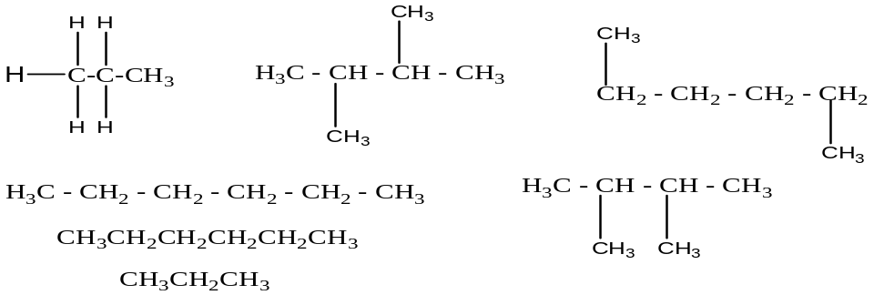
1) 7 2) 4 3) 3 4) 2
11. Сколько третичных атомов углерода изображено на рисунке:
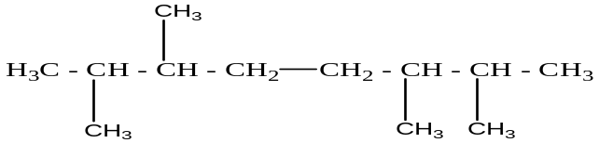 1) 8 2) 4 3) 2 4) 0
12.Напишите формулу
2-метил -4-этилгексан
2-метилбутан
Контрольная работа по теме « Этиленовые или непредельные углеводороды»
1.Непредельными называют ________________ содержащие в углеродной цепи одну или ------------------ кратных связей.
2.Длина двойной связи равна
А. 0.133 нм
Б. 0.122 нм
В. 0.111 нм
В. 0.144 нм

3.Возможно ли вращение атомов углерода относительно связи С=C
А.возможно
Б.невозможно

4.Первый представитель гомологического ряда алкенов
А. бутан
Б.этан
В.этилен
Г.бутадиен

5. Общая формула алкенов
А. С_{n} H_{2n}
Б. С_{n} H_{2n+2}
В. С_{n} H_{2n+4}

6. Главный промышленный способ получения алкенов:
А. дегидрирование алканов
Б.крекинг алканов
В.дегидрогалогенирование галогеналканов

7. Напишите реакцию гидрирования:
Пропен + водород= пропан
8.Присоединение галогенов по кратным углерод-углеродным связям называют реакцией_______________.

9.Напишите реакцию гидратации Бутен-1 = Бутанол-2

10. Для вещества состава С₅Н₈ составьте формулы: Двух изомеров

Контрольная работа «Диеновые углеводороды. Каучуки»
1.Как называются диеновые углеводороды:
А.алканы
Б.диены
В.алкадиены

2.Молекулы которые содержат две двойные связи называют -----------------------.

3.Общая формула алкадиенов:
А.С _{n}Н_{2n-2}
Б. С _{n}Н_{2n+2}
В. С _{n}Н_{2n}
Г. С _{n}Н_{2n-4}

4.Если две двойные связи располагаются при одном атоме углерода, они называются:

А.Изолированные
Б. Сопряженные
В.Кумулированные

5. Важнейшим свойством сопряженных диеновых______________ является их способность к реакциям ________________.

6.Как называются вещества с очень высокой молекулярной массой, состоящие из повторяющихся фрагментов
А.ферменты
Б.полимеры
В.тяжелые металлы
Г.коллойды

7.Продукт полимеризации диеновых углеводородов:
А.Полимер
Б.Каучук

8.Если в результате превращения мономера в полимер образуются низкомолекулярные продукты,то эта реакция называется:
А.полимеризацией
Б.поликонденсацией

9.Напишите реакцию полимеризации: бутадиена

10.Напишите реакцию Лебедева.

Контрольная работа « Азотсодержащие соединения»
1.Органические соединения, в молекулах которых содержаться карбоксильная группа –СООН и аминогруппа –NН_{2,} называются ____________.
2.В зависимости от расположения функциональных групп в углеводородной цепи различают
А.альфа –аминокислоты
Б.бетта-аминокислоты
В. гамма-аминокислоты

3.Обозначение углеродных атомов начинают с углерода ближайшего
А.к аминогруппе
Б.к карбоксильной группе

4.Наибольшее значение имеют
А.альфа аминокислоты
Б.бетта аминокислоты
В.гамма аминокислоты

5.Аминокислоты проявляют
А.кислотные свойства
Б.основные свойства
В. амфотерные свойства

6.Важнейшим свойством аминокислот является их способность реагировать друг и другом с образованием соединений________________характера.

7.Как называется качественная реакция на белки, в результате которой в щелочной среде при добавлении солей меди образуется фиолетовое окрашивание.

8. К аминокислотам относится:
1)глицерин 2)анилин 3)дифениламин 4)фенилаланин

9. Название вещества:
СН₃ – СН – СН₂ – СООН
NH₂
1) 2-аминобутановая кислота
2) 2-аминобутаналь
3) 3-аминобутановая кислота
4) 3-нитробутановая кислота

10.Напишите формулу простейшей аминокислоты.

11.Глицин и аланин являются:
1)структурными изомерами
2)геометрическими изомерами
3)одним и тем же веществом
4)гомологами

12. Фиолетовое окрашивание появляется при действии на белок:
1)раствора сульфата меди (II) в щелочной среде
2)аммиачного раствора оксида серебра
3)концентрированной азотной кислоты
4)раствора хлорида железа (III)

Дифференцированный зачет по дисциплине «Химия»
Тест состоит из частей А, В, С. Часть А включает 11 заданий, часть В – 3 задания, часть С – 2 задания.
Задания части А оцениваются по 1 баллу, части В – по2 балла, части С – по 3 балла. Общее количество баллов, которое может набрать студент – 24 балла.
Оценка «3» ставится, если студент набрал не менее 12 баллов, «4» - не менее 16 баллов, «5» - не менее 20 баллов.
Часть А
К каждому заданию части А даны несколько ответов, из которых только 1 верный. Выберите верный, по Вашему мнению, ответ.
1.Химический элемент имеет следующую схему строения атома +18 2)8)8). Какое положение он занимает в ПСХЭ?
а) II период, VII группа; б) III период, VIII группа; в) IV период, I группа.
2.Формула высшего оксида химического элемента R₂O₅. К какой группе главной подгруппы ПСХЭ он принадлежит?
а) первая; б) пятая; в) четвертая.
3.Какое из веществ имеет ионную связь?
а) LiCl; б) HBr; в) O₂; г) CO.
4.Укажите тип химической реакции Zn + O₂ → ZnO:
а) разложения; б) соединения; в) обмена; г) замещения.
5. Символ элемента, образующего простое вещество — металл:
а) О; б) Н; в) Na; г) F.
6. В начале каждого периода стоят атомы:
а) металлов; б) неметаллов.
7. Вещества, сходные по своему строению и свойствам, но отличающиеся друг от друга по составу на одну или несколько групп -СН₂-, называются
а) гомологами; б) изомерами; в) радикалами; г) молекулами.
8. К классу алканов относится углеводород состава:
а) С₇Н_{12;} б) С₇Н_{16;} в) С₇Н_{6;} г) С₇Н_{8.}
9. Название нижеприведенного углеводорода по систематической номенклатуре
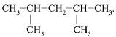
а) 2-метилпентан; б) 2,2-диметилпентан; в) 2,4-диметилпентан; г) 2,4-диметилпентен.
10. Качественной реакцией на фенол является его взаимодействие с:
а) гидроксидом меди (II); б) аммиачным раствором оксида серебра (I); в) хлоридом железа (III); г) водородом.
11. Общая формула непредельных углеводородов:
а) С_{n}H_{2n}; б) С_{n}H_{2n+2}; в) С_{n}H_{2n–2}; г) С_{n}H_{n}.

Часть В
В задании В1 выберите верные утверждения. Запишите выбранные буквы в алфавитном порядке.
а) при кипячении белок теряет свои ферментативные, защитные и другие функции;
б) натрий является щелочным металлом;
в) элемент органической химии – водород;
г) углекислый газ используют для изготовления шипучих напитков и для получения соды;
д) раствор фенола называют карболовой кислотой или карболкой.
В2. Установите соответствие. Ответ запишите в следующем виде: А-4, Б-1 и т.д.
1. Установите соответствие между названием вещества и формулой соединения:
Название вещества: Формула соединения:
А) Серная кислота 1) H₂SO₄
Б) Гидроксид бария 2) BaSO₃
В) Сульфат бария 3) BaO
Г) Оксид бария 4) BaSO₄
5) Ва(OH)₂
6) H₂ SO₃.
2. Установите соответствие между названием органического соединения и классом веществ, к которому оно относится:
Название соединения: Класс веществ:
А) бутен-1 1) ацетиленовые у/в
Б) бутанол-2 2) непредельные у/в
В) бутин 3) спирты
Г) бутаналь 4) альдегиды
5) алкены
6) кетоны.

Часть С
- Решите задачу: Найти массовую долю глюкозы в растворе, содержащем 280 г. воды и 40г глюкозы.
- При помощи качественной реакции докажите наличие крахмала в хлебе.

Ключ к тесту
Часть А | Вариант 1 |  | Вариант 2 |  | Вариант 3 |  | Вариант 4
Часть А | 1) | Б | 1) | Б | 1) | В | 1) | Б
Часть А | 2) | Б | 2) | В | 2) | А | 2) | Б
Часть А | 3) | А | 3) | А | 3) | Б | 3) | А
Часть А | 4) | Б | 4) | А | 4) | Г | 4) | В
Часть А | 5) | В | 5) | А | 5) | Г | 5) | Б
Часть А | 6) | А | 6) | Г | 6) | Б | 6) | В
Часть А | 7) | А | 7) | Б | 7) | Б | 7) | А
Часть А | 8) | Б | 8) | Б | 8) | Г | 8) | Б
Часть А | 9) | В | 9) | Б | 9) | Б | 9) | В
Часть А | 10) | В | 10) | В | 10) | Б | 10) | Б
Часть А | 11) | А,В | 11) | А,В | 11) | В | 11) | Б
Часть Б | 1) | А,Б,Г,Д | 1) | А,В,Д | 1) | А,Г,Д | 1) | Б,В,Г
Часть Б | 2) | А-1  Б-5  В-4  Г-3 | 2) | А-6  Б-4  В-2  Г-3 | 2) | А-6  Б-4  В-2  Г-1 | 2) | А-4  Б-5  В-1  Г-2
Часть Б | 3) | А-2  Б-3  В-1  Г-4 | 3) | А-4  Б-3  В-1  Г-5 | 3) | А-2  Б-1  В-4  Г-5 | 3) | А-4  Б-1  В-3  Г-5
Часть С | 1) | mр-ра=320 г  w=40/320х100  =12,5% | 1) | Mr(СuO)=  80г/моль  V=m/M=  120/80=  1,5 моль | 1) | 1 моль-6,02х10²³ атомов, тогда в  5 моль  5х6,02х10²³  =3х10²⁴  атомов | 1) | М=39х2=78 г/моль  Х=78х92,31/1200=6  У=78х7,7/100=6  С₆Н₆
Часть С | 2) | +J₂=фиоле-товое окрашивание | 2) | +HNO₃=  желтое окрашива-ние  +CuSO₄+  NaOH=  фиолето-вое окрашива-ние | 2) | +FeCl₃=  фиолетовое окрашива-ние | 2) | +Сu(OH)2=  васильковое окрашивание

